108學年幼兒園教材教法II活動設計\試教\省思紀錄表
活動名稱 | 認識5種情緒 | 教案設計者 | 陳佳玲
班級/年齡層/人數 | 小班/3-4歲/30人 | 試教日期/場地 | G308
領域實施原則 | ■情緒領域：  ○基本練習  7.建構促進幼兒情緒能力發展的教學，不刻意激發情緒的出現  ○特別練習  6.隨時注意引發情緒的相關事件，運用實際事件作為學習的契機
情境安排 | 早上的活動、選擇光線充足，安全舒適的地方，請幼兒坐在地上圍成一個半圓形，良好的師生互動、分組繪畫（5-6人）一桌，蠟筆每桌1-2盒
教學資源 | 彩色怪獸繪本、怪獸圖案和情境的紙、蠟筆
課程目標 |  |  |  | 學習指標
情-1-2覺察與辨識生活環境中他人和擬人化物件的情緒 |  |  |  | 情-小-1-2-2  知道各種文本中主角的情緒
引導流程(含時間/步驟/引導語) |  |  |  | 指標運用說明
- 準備活動（5分鐘）  大綱：老師先以《彩色怪獸》的繪本來引導情緒大概分為五種（快樂、傷心、生氣、害怕、平靜）  https://reurl.SS/Njlxg5  T：老師今天要和大家分享一本繪本，先來看看這個封面，有看到什麼嗎？  S：一隻綠色的動物、他在吹泡泡……  T：對，是一隻綠色的怪獸他在吹泡泡，是什麼顏色的泡泡？  S：藍色、黑色、黃色、紅色、綠色  T：沒錯沒錯，大家都看得很仔細唷！那我們來看看故事在說什麼吧  S：好啊，故事開門  T：每個人都有不同的情緒，就像這些繽紛的顏色一樣，這隻彩色怪獸身上就充滿了各種顏色，代表他有很多情緒對不對？這時來了一個女孩，在幫他做什麼？  S：把顏色分類  T：對，小女孩在幫他整理情緒線，一條一條的分好放到不同的罐子裡，怪獸有什麼情緒啊？（翻後面給幼兒看）  S：開心的、難過的、生氣的、害怕的、平靜的  T：怪獸好好地整理情緒後得到了幾個罐子啊？  S：五個  T：哪五個呢？我們一起來看看，有開心的黃色、藍色這罐呢？  S：難過的  T：平靜的，給人舒服感覺的是哪一個顏色？  S：綠色  T：對，大家都很棒哦！接下來我們要來幫怪獸分類情緒，還記得每個情緒的顏色嗎？  S：記得～  - 發展活動（15分鐘）  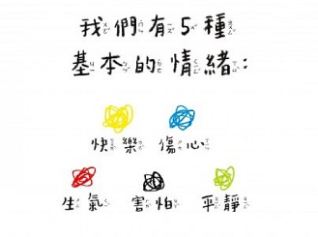  T：那老師發給大家一人一張怪獸的紙唷，大家要仔細看怪獸發生什麼事了？覺得他的心情會怎麼樣？（發紙給大家畫，有5種情境讓孩子分組畫（盡量同一桌的小孩不會拿到同一個情境的）  S：（各自塗顏色中）  T：塗完顏色的小朋友可以和旁邊的小朋友分享哦～  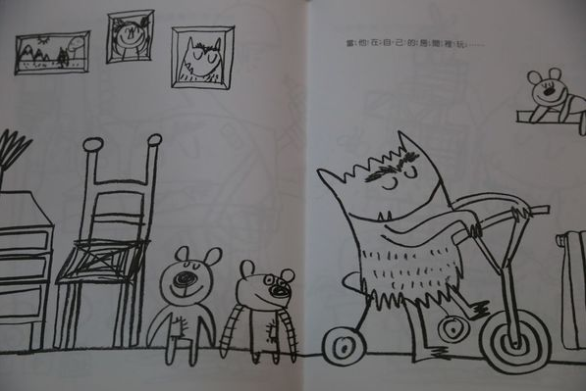  S：我覺得他在生氣所以我塗紅色、我塗完色因為她看起來很開心……（七嘴八舌中）  - 統整活動（10分鐘）  T：大家都塗完顏色了嗎？  S：塗完了  T：有沒有小朋友願意和大家分享的？  S：我我我  T：好，那我們請XX小朋友上來分享  S：我的怪獸是黃色的  T：為什麼呢？你可以說說為什麼你要幫她塗黃色的嗎？  S：因為怪獸很開心  T：為什麼會覺得怪獸很開心呢？  S：因為他生日，大家都祝他生日快樂  T：原來是這樣子阿～所以怪獸生日大家幫他慶生他覺得很開心，所以你幫他塗黃色的對嗎？  S：對  T：哇～XX很棒哦！我們謝謝XX的分享，還有沒有人想分享？（再分享2個）  T：大家都幫怪獸整理好情緒了，大家都做得很好哦！給自己拍拍手  S：（拍手）  T：那我們準備洗手吃午餐囉～ |  |  |  | 情-小-1-2-2  知道各種文本中主角的情緒
活動照片 (此欄僅見於試教後的修正版)
教學發現、省思與修正 (此欄僅見於試教後的修正版)
教學自我評核：□滿意 □尚可 □有待加油
1.關於(幼兒園課綱)課程領域「教學原則」之教學自評與省思
2.關於自選教學方法「教學重點與步驟」之教學自評與省思
3.其他教學自評與省思

